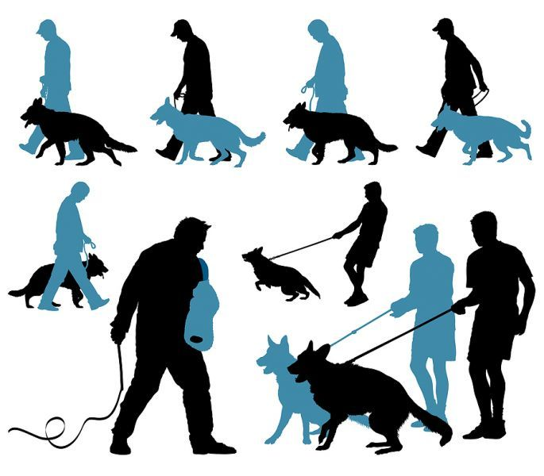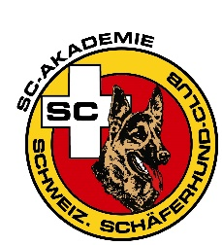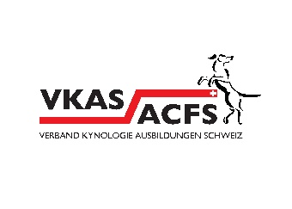

Unterschrift

Ort, Datum

Die oben genannte Ausbildungsorganisation und -person bestätigt als lizenzierte NHB Fachperson  
der SC-Akademie des Schweizerischen Schäferhund-Clubs, die Mitglied im Verband Kynologie Ausbildungen Schweiz (VKAS) ist, dass die in den Bestimmungen für das Nationale Hundehalter-Brevet (NHB) im Umgang mit Tieren geforderten Ausbildungsinhalte und -ziele in vorgeschriebener Form vollumfänglich an das oben genannte Hundeführer-Hund-Team vermittelt wurden.

Ausbildungsperson (NHB Facherson)

**Ausbildungsorganisation**

**Kursbesuch**

Name

xx.xx.2018 – xx.xx.2018

…

Adresse

…

…

…

AMICUS-Nummer

…

Heimatort / Kanton

…

…

…

…

…

…

…

…

Chipnummer

Geburtsdatum

Wurftag

Wohnort

Rasse

Nachname

Name

Vorname

**Hund**

**Hundehalter**

Nationales Hundehalter-Brevet  
Zertifikat für Abschluss  
der NHB Praxiskurs